SI3PSI – Tim FUM

SPECIFIKACIJA BAZE PODATAKA
za projekat 5G Shop

Clanovi Tima:
Luka Mladenovic
Luka Kaludjerovic
Andrija Gajic
Vukan Terzic

Verzija V 1.0
Datum: 05. april 2020.

Istorija revizija

Revizija | Datum | Autor | Opis
Verzija V 1.0 | 09.04.2024. | Vukan Terzic

Sadržaj
1. Uvod 4
1.1 Namena 4
1.2 Ciljne grupe 4
1.3 Organizacija dokumenta 4
1.4 Rečnik pojmova i skraćenica 4
1.5 Otvorena pitanja 4
2. Model podataka 5
2.1 IE notacija 5
2.2 Šema relacione baze podataka 5
3. Tabele 6
3.1 GRAD 6
3.2 LOKACIJA 6
3.3 SLIKA 6
3.4 KORISNIK 6
3.5 ADMIN 7
3.6 KUPAC 7
3.7 PRODAVAC 7
3.8 BLOKIRAN_KORISNIK 7
3.9 PODRZANO 7
3.10 PROIZVOD 6
3.11 UKLONJEN_PROIZVOD 6
3.12 OCENA 6
3.13 TRANSAKCIJA 6
3.14 KORPA 6
3.15 PODRZANO_HAS_SLIKA 9
3.16 TRANSAKCIJA_HAS_PROIZVOD 9
1. Uvod

1.1 Namena
Baza podataka za projekat iz predmeta Principi softverskog inženjerstva predstavlja fleksibilan i pouzdan način čuvanja podataka i pristupa istim od strane veb servera radi generisanja veb strana.
U dokumentu su data dva modela podataka – ER (Entity Relationship) dijagram i dijagram sa IE (Information Engineering) notacijom, šema relacione baze podataka, kao i opis svih tabela u bazi podataka.
Ovaj dokument služi kao osnova za razvoj detaljne projektne specifikacije posmatranog podsistema, implementaciju i testiranje. Svi podaci koje je potrebno čuvati su dobijeni u fazi analize korisničkih zahteva.

1.2 Ciljne grupe
Dokument je namenjen vođi (tim lideru) projekta i članovima razvojnog tima.
Tim lideru ovaj dokument služi za planiranje razvojnih aktivnosti i specifikaciju imena tabela i imena polja u bazi, kako bi nezavisne celine, implementirane od strane različitih delova razvojnog tima, na kraju rada bile uspešno integrisane.

Razvojnom timu dokument služi kao osnova za dizajn i implementaciju.

1.3 Organizacija dokumenta
Ostatak dokumenta organizovan je u sledeća poglavlja:
- Model podataka - model podataka u bazi i šema baze;
- Tabele - spisak tabela;

1.4 Rečnik pojmova i skraćenica
Po potrebi ovde navesti objašnjenja pojmova i skraćenica koji su upotrebljavane u ovom dokumentu i ovoj fazi projekta, a mogli bi, kod nekih članova tima, da izazovu nedoumice. Na primer:
- IE – Information Engineering, notacija za modelovanje podataka;
- ER – Entity-Relationship, notacija za modelovanje podataka.

1.5 Otvorena pitanja

Broj | Datum | Problem | Rešenje

Model podataka

2.1 Dijagram IE notacije

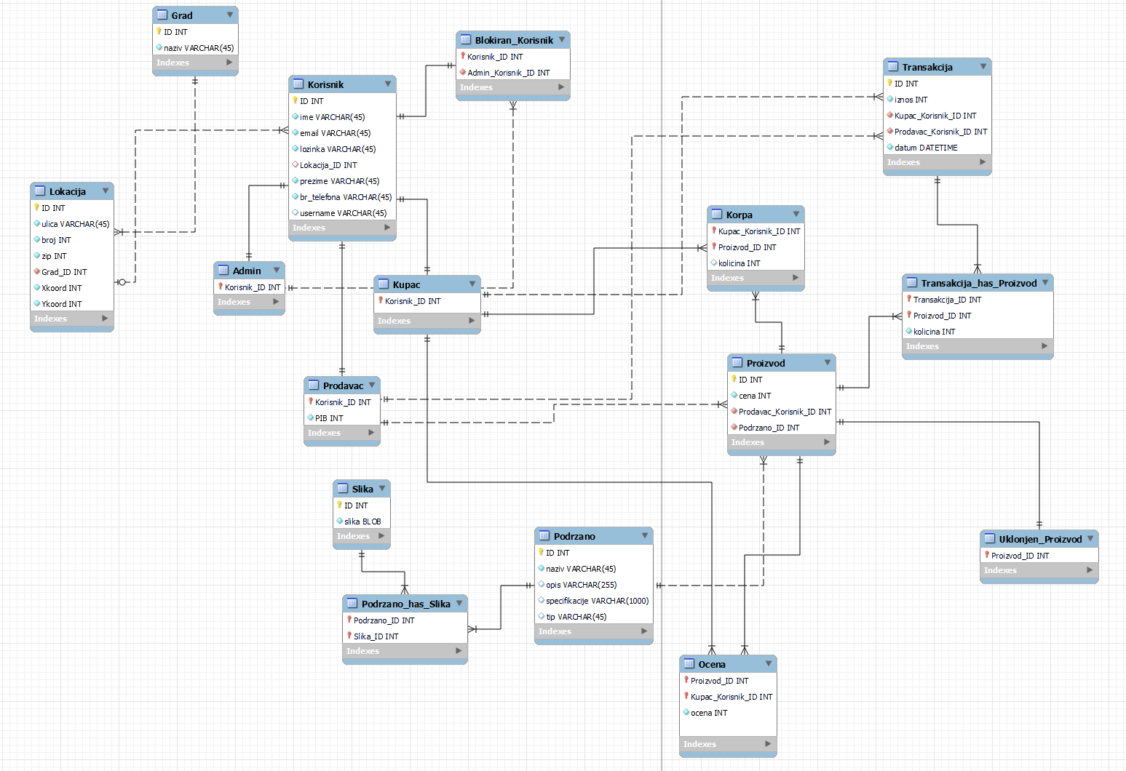

2.3 Šema relacione baze podataka

GRAD (ID, naziv)
LOKACIJA (ID, ulica, broj, zip, grad_id, Xkoord, Ykoord)
SLIKA (ID, slika)
KORISNIK (ID, ime, prezime, email, lozinka, username, lokacija_id, br_telefona)
ADMIN (korisnik_id)
KUPAC (korisnik_id)
PRODAVAC (korisnik_id, pib)
BLOKIRAN_KORISNIK (korisnik_id, admin_korisnik_id)
PODRZANO (ID, naziv, opis, specifikacije, tip)
PROIZVOD (ID, cena, prodavac_korisnik_id, podrzano_id)
UKLONJEN_PROIZVOD (proizvod_id)
OCENA (proizvod_id, kupac_korisnik_id, ocena)
TRANSAKCIJA (ID, iznos, kupac_korisnik_id, prodavac_korisnik_id, datum)
KORPA (kupac_korisnik_id, proizvod_id, kolicina)
PODRZANO_HAS_SLIKA (podrzano_id, slika_id)
TRANSAKCIJA_HAS_PROIZVOD (transakcija_id, proizvod_id)

3. Tabele

3.1 GRAD
Sadrži podatke o gradovima koji postoje u bazi.
Name | Datatype | Is PK | Is FK
ID | int | Yes | No
naziv | varchar(45) | No | No

3.2 LOKACIJA
Sadrži podatke o lokacijama kao sto su ulica broj zip, koordinate na mapi i slicno.

Name | Datatype | Is PK | Is FK
ID | int | Yes | No
ulica | varchar(45) | No | No
broj | int | No | No
zip | int | No | No
grad_id | int | No | Yes
Xkoord | int | No | No
Ykoord | int | No | No

3.3 SLIKA
Sadrži podatke o slikama podrzanih uredjaja.

Name | Datatype | Is PK | Is FK
ID | int | Yes | No
slika | blob | No | No

KORISNIK
Sadrži podatke o korisnicima. Korisnik je abstraktan tip podataka iz kojeg se kasnije izvode admin, prodavac i kupac kao konkretni korisnici.

Name | Datatype | Is PK | Is FK
ID | int | Yes | No
ime | varchar(45) | No | No
prezime | varchar(45) | No | No
email | varchar(45) | No | No
lozinka | varchar(45) | No | No
lokacija_id | int | No | Yes
br_telefona | varchar(45) | No | No
username | varchar(45) | No | No

ADMIN
Sadrži podatke o adminima. Admin je konkretan tip korisnika sa posebnim privilegijama.
Name | Datatype | Is PK | Is FK
korisnik_id | int | Yes | Yes

KUPAC
Sadrži podatke o kupcima. Kupac je konkretan tip korisnik koji moze kupovati proizvode.
Name | Datatype | Is PK | Is FK
korisnik_id | int | Yes | Yes

PRODAVAC
Sadrži podatke o prodavcima. Prodavac je konkretan tip korisnik koji moze kaciti odnosno prodavati proizvode koji su podrzani od strane veb sajta.
Name | Datatype | Is PK | Is FK
korisnik_id | int | Yes | Yes
pib | int | No | No

BLOKIRAN_KORISNIK
Sadrži podatke o blokiranim korisnicima, koji korisnik je blokiran i od strane kog admina je to uradjeno. Ukoliko neki korisnik postoji u ovoj tabeli nece mu biti dozvoljen login na nalog.
Name | Datatype | Is PK | Is FK
korisnik_id | int | Yes | Yes
admin_korisnik_id | int | No | Yes

PODRZANO
Sadrži podatke o podrzanim proizvodima od strane sajta, prodavci imaju mogucnost objavljivanja iskljuciva proizvoda koji su ovde navedeni.
Name | Datatype | Is PK | Is FK
ID | int | Yes | No
naziv | varchar(45) | No | No
opis | varchar(255) | No | No
specifikacije | varchar(1000) | No | No
tip | varchar(45) | No | No

PROIZVOD
Sadrži podatke o proizvodima objavljenim na sajtu od strane prodavaca, svaki proizvod obavezno sadrzi kljuc podrzanog proizvoda kao referencu ka njemu.
Name | Datatype | Is PK | Is FK
ID | int | Yes | No
cena | int | No | No
prodavac_korisnik_id | int | No | Yes
podrzano_id | Int | No | Yes

UKLONJEN_PROIZVOD
Sadrži podatke o uklonjenim proizvodima. Ukoliko se neki proizvod nalazi u ovoj tabeli nece biti prikazan na sajtu kupcima.
Name | Datatype | Is PK | Is FK
proizvod_id | int | Yes | No

OCENA
Sadrži podatke o ocenama proizvoda.
Name | Datatype | Is PK | Is FK
proizvod_id | int | Yes | Yes
kupac_korisnik_id | int | Yes | Yes
ocena | int | No | No

TRANSAKCIJA
Sadrži podatke o svim transakcijama sa sajta.
Name | Datatype | Is PK | Is FK
ID | int | Yes | No
iznos | int | No | No
kupac_korisnik_id | int | No | Yes
prodavac_korisnik_id | int | No | Yes
datum | datetime | No | No

KORPA
Sadrži podatke o korpi korisnika, koje sve proizvode korisnik ima u njoj i u kojoj kolicini. Nakon odradjene kupovine stvari korpa tog korisnika se prazni.
Name | Datatype | Is PK | Is FK
kupac_korisnik_id | int | Yes | Yes
proizvod_id | int | Yes | Yes
kolicina | int | No | No

PODRZANO_HAS_SLIKA
Sadrži podatke o slikama nekog podrzanog proizvoda, podrzan proizvod moze imati vise slika. Ostavljena je mogucnost pojavljivanja iste slike na vise podrzanih proizvoda.
Name | Datatype | Is PK | Is FK
podrzano_id | int | Yes | Yes
slika_id | int | Yes | Yes

KUPAC
Sadrži podatke o proizvodima neke transakcije, jedna transakcija moze imati vise proizvoda, takodje jedan proizvod se moze naci na vise transakcija.
Name | Datatype | Is PK | Is FK
transakcija_id | int | Yes | Yes
proizvod_id | int | Yes | Yes
kolicina | Int | No | No

